Organización de Estados Iberoamericanos para la Educación la Ciencia y la Cultura – OEI

PROCEDIMIENTO SIMPLIFICADO Nº 01-2026-OEI ADQUISICIÓN DE EQUIPOS INFORMÁTICOS PARA EL PROYECTO: “PLATAFORMA EDUCATIVA OFFLINE QUE CONVIERTA UN DISPOSITIVO (TABLET O SMARTPHONE) EN UN SERVIDOR CON PUNTO DE ACCESO WI-FI LOCAL”.

Junio 2026

.

PLIEGO DE CONDICIONES

Contratación por Procedimiento Simplificado No:
01-2026-OEI

“ADQUISICIÓN DE EQUIPOS INFORMÁTICOS PARA EL PROYECTO: “PLATAFORMA EDUCATIVA OFFLINE QUE CONVIERTA UN DISPOSITIVO (TABLET O SMARTPHONE) EN UN SERVIDOR CON PUNTO DE ACCESO WI-FI LOCAL”

La Oficina en Perú de la Organización de Estados Iberoamericanos para la Educación, la Ciencia y la Cultura, convoca a las empresas interesadas en presentar oferta para el presente proceso de acuerdo con los siguientes bases de la convocatoria.

Las disposiciones de la presente convocatoria son aplicables en cuanto a garantizar la efectividad de los principios de publicidad, concurrencia, transparencia, confidencialidad, igualdad y no discriminación, así como que la adjudicación recaiga en la oferta económicamente más ventajosa.

JUNIO 2026

PLAZOS ESTABLECIDOS EN LA CONVOCATORIA
Publicación del pliego de condiciones | Viernes 19 de junio de 2026
Plazo para solicitar Aclaraciones al pliego de condiciones: | Hasta el jueves 25 de junio a las 12:00 horas (Hora de Perú) a través del correo electrónico: procesos.per@oei.int
Plazo para remitir la Absolución a las Aclaraciones al pliego de condiciones: | Hasta el lunes 29 de junio 2026, a través del correo electrónico: procesos.per@oei.int
Plazo para la recepción de ofertas. | Viernes 03 de julio de 2026 hasta las 12:00 del mediodía a través del correo electrónico: procesos.per@oei.int
Los plazos establecidos podrán modificarse, de forma justificada y en función de las características propias de la contratación, para lo cual se darán a conocer con suficiente antelación a través del correo electrónico procesos.per@oei.int

Contenido
1. INFORMACIÓN GENERAL 6
1.1. Contratante y normativa aplicable 6
1.2. Tipo de contrato 7
1.3. Objeto del contrato 7
1.4. Régimen jurídico y jurisdicción competente 7
1.5. Capacidad para contratar, solvencia técnica y económica. 7
1.6. Situaciones de exclusión 8
1.7. Impedidos para ofertar 9
1.8. Enmiendas a los documentos solicitados. 10
1.9. Presentación de las ofertas 10
1.10. Idioma de las ofertas 11
1.11. Moneda y precios de las ofertas 11
1.12. Vigencia de las ofertas 11
1.13. Plazo de adjudicación 11
1.14. Prórrogas, postergaciones y cancelación del proceso 12
1.15. Comunicación 12
1.16. Presupuesto base y Origen de los Fondos 12
1.17. Rechazo de ofertas 13
1.18. Aclaraciones 13
1.19. Valores anormales en las ofertas 14
2. CONTENIDO DE LAS OFERTAS 14
2.1. Documentación administrativa (Archivo no.1) 14
2.1.1. Documentos que debe contener la oferta 15
2.1.2. Adjudicación del Contrato 17
2.1.3. Plazo de Entrega 18
3. EVALUACIÓN DE OFERTAS 18
3.1. Evaluación Económica 18
3.2. Criterios de evaluación 19
3.3. Adjudicación del Contrato. 19
3.4. Procedimiento en caso de empate 20
3.5. Errores u omisiones subsanables 20
3.6. Plazo para formular reclamaciones 21
3.7. Declaratoria desierta 21
4. CONDICIONES DEL CONTRATO 21
4.1. Firma del contrato 21
4.2. Supervisor y administrador del contrato. 22
4.3. Plazo contractual/ plazo de entrega 22
4.4. Lugar de entrega de los bienes 22
4.5. Procedimiento de recepción 22
4.6. Resolución del contrato. 22
4.6.1. Garantía del fabricante 23
4.7. Multas por retraso en el plazo de entrega 23
4.8. Forma de pago y facturación 23
4.9. Sanciones 24
4.10. Cláusula de confidencialidad y protección de datos 24
4.11. Ética empresarial y compliance. 25
4.12. Modificaciones previstas en el pliego 26
ANEXO I 56

INFORMACIÓN GENERAL

Contratante y normativa aplicable
La Organización de Estados Iberoamericanos para la Educación, la Ciencia y la Cultura (OEI) es un organismo internacional de carácter gubernamental para la cooperación entre los países iberoamericanos en el campo de la educación, la ciencia, la tecnología y la cultura en el contexto del desarrollo integral, la democracia y la integración regional. Los Estados Miembros de pleno derecho son todos los países iberoamericanos que conforman la comunidad de naciones integrada por Andorra, Argentina, Bolivia, Brasil, Colombia, Costa Rica, Cuba, Chile, República Dominicana, Ecuador, El Salvador, España, Guatemala, Guinea Ecuatorial, Honduras, México, Nicaragua, Panamá, Paraguay, Perú, Portugal, Uruguay y Venezuela. La sede central de su Secretaría General está en Madrid, España, y cuenta con Oficinas Regionales en Argentina, Bolivia, Brasil, Chile, Colombia, Costa Rica, Cuba, Ecuador, El Salvador, Guatemala, Honduras, México, Nicaragua, Panamá, Paraguay, Perú, Portugal, República Dominicana y Uruguay.

En el Perú, esta labor se enmarca en el Convenio Marco de Cooperación Interinstitucional suscrito con el Ministerio de Educación (MINEDU) en 2023, instrumento que establece las bases para el diseño, cofinanciación y ejecución conjunta de iniciativas de innovación pedagógica, transformación digital y fortalecimiento de capacidades docentes, contribuyendo a cerrar brechas de acceso y calidad educativa en todo el territorio nacional.

Complementariamente, la OEI lanzó el Fondo Concursable de Educación (Ref. OEI/FC25-26/001/EDUC), en cuyo Lote 5 – Innovación Educativa resultó seleccionada la propuesta presentada por el Ministerio de Educación del Perú, a través de la Dirección de Innovación Tecnológica en Educación (DITE), titulada “Plataforma educativa offline que convierta un dispositivo (tablet o smartphone) en un servidor con punto de acceso Wi-Fi local”.

Para la implementación de la iniciativa, la OEI Perú brindará asistencia técnica integral, asumiendo la gestión de adquisiciones, contrataciones y el seguimiento fiduciario conforme a sus normas y procedimientos.

En ese sentido, promueve el procedimiento simplificado: PS N° 01-2026-OEI que tiene como objetivo realizar: ADQUISICIÓN DE EQUIPOS INFORMÁTICOS PARA EL PROYECTO: “PLATAFORMA EDUCATIVA OFFLINE QUE CONVIERTA UN DISPOSITIVO (TABLET O SMARTPHONE) EN UN SERVIDOR CON PUNTO DE ACCESO WI-FI LOCAL”

Los procedimientos de contratación de la OEI se fundamentan en la garantía y el respeto a los principios de publicidad, concurrencia, transparencia, confidencialidad, igualdad y a la no discriminación.

La presente Procedimiento Simplificado se rige por las siguientes normas:
- El presente pliego de condiciones todos sus formatos y anexos.
- El Procedimiento de Adquisiciones y Contrataciones de Perú (PE-COM-P01)
- Modalidad de la contratación: Procedimiento Simplificado.

Tipo de contrato
Como resultado de este Procedimiento Simplificado se otorgará un contrato de suministros, a suma alzada, celebrado entre la OEI y el oferente que resulte ganador.

Objeto del contrato
El presente procedimiento simplificado, tiene por objeto la Adquirir recursos tecnológicos que permitan el adecuado desarrollo de actividades formativas del proyecto: “Plataforma educativa offline que convierta un dispositivo (tablet o smartphone) en un servidor con punto de acceso Wi-Fi local”.

Régimen jurídico y jurisdicción competente
La ejecución del contrato tendrá carácter privado, siendo competente el orden jurisdiccional civil para conocer las controversias que surjan de su ejecución.

Obligatoriamente tienen carácter contractual los siguientes documentos: el propio documento en que se formalice el contrato y la presente convocatoria.

Capacidad para contratar, solvencia técnica y económica.
Podrán optar a la adjudicación de este contrato las personas naturales o jurídicas, nacionales que tengan plena capacidad jurídica (verificado en Consulta RUC-SUNAT), y no se encuentren incursas en las situaciones de exclusión, prohibiciones, incompatibilidades ó inhabilitación para contratar con la OEI y el Estado Peruano, que acrediten su solvencia económica, financiera, técnica y profesional. Así como empresas de capital extranjero que operen y residan en Perú.

Las empresas adjudicatarias deberán tener relación directa con el objeto del contrato, además de disponer de una organización con elementos personales o materiales suficientes para la debida ejecución del contrato.

Situaciones de exclusión
Los candidatos o licitadores quedarán excluidos de la participación en procedimientos de adjudicación de contratos si:

- Están incursos en un procedimiento de quiebra, liquidación, intervención judicial o concurso de acreedores, cese de actividad o en cualquier otra situación similar resultante de un procedimiento de la misma naturaleza vigente en las legislaciones y normativas nacionales;

- Haber retirado indebidamente su oferta o candidatura en un procedimiento de adjudicación, o haber imposibilitado la adjudicación definitiva del contrato a su favor por no completar la documentación requerida para la adjudicación dentro del plazo señalado mediando dolo, culpa o negligencia;

- Haber incurrido en falsedad al efectuar la declaración responsable o al facilitar cualesquiera otros datos relativos a su capacidad y solvencia;

- Si el oferente, durante el proceso simplificado o de ejecución del Contrato, ha aportado documentación engañosa o participado en actos de fraude y corrupción comprobado;

- Si se declara en concurso o está sometido a un procedimiento de insolvencia o liquidación, sus activos están siendo administrados por un liquidador o por un tribunal, se halla en concurso de acreedores, sus actividades empresariales han sido suspendidas o se encuentra en cualquier situación análoga, resultante de un procedimiento de la misma naturaleza en virtud de disposiciones legales o reglamentarias nacionales;

- Se ha establecido mediante sentencia firme o decisión administrativa definitiva que la persona ha incumplido sus obligaciones en lo referente al pago de impuestos o cotizaciones a la seguridad social, de conformidad con el Derecho aplicable;

- Se ha establecido mediante sentencia firme o decisión administrativa definitiva que la persona es culpable de falta de ética profesional grave por haber infringido la legislación o la reglamentación aplicable o las normas deontológicas de la profesión a la que pertenece, o por cualquier conducta ilícita que afecte significativamente a su credibilidad profesional, cuando dicha conducta denote un propósito doloso o negligencia grave, con inclusión de cualquiera de las conductas siguientes:

  - tergiversar de forma fraudulenta o por negligencia la información exigida para verificar la inexistencia de motivos de exclusión o para el cumplimiento de los criterios de selección o para la ejecución de un contrato o acuerdo;
  - celebrar con otras personas un acuerdo con el fin de falsear la competencia;
  - vulnerar los derechos de propiedad intelectual;
  - intentar influir en el proceso de toma de decisiones del órgano de contratación durante el procedimiento de contratación;
  - intentar obtener información confidencial que pueda conferirle ventajas indebidas en el procedimiento de adjudicación;

Impedidos para ofertar

No podrán participar como ofertantes:

- Los funcionarios y empleados públicos y municipales, ni las personas jurídicas en las que aquellos ostenten la calidad de propietarios, socios, accionistas, administradores, gerentes, directivos, directores, concejales o representantes legales;

- El cónyuge o conviviente, y las personas que tuvieren vinculo de parentesco hasta el segundo grado de afinidad y cuarto de consanguinidad, con los funcionarios y empleados públicos mencionados en el literal anterior, así como las personas jurídicas en las que aquellos ostenten la calidad de propietarios, socios, accionistas, administradores, gerentes, directivos, directores, concejales o representantes legales;

- Las personas naturales o jurídicas que, en relación con procesos de adquisición o contratación, hayan sido sancionadas administrativa o judicialmente, o inhabilitados por cualquier institución de la administración pública del Estado Peruano o por la OEI por el plazo en que dure la inhabilitación;

- Las personas naturales o jurídicas que hayan tenido relación de control por administración o propiedad, con las personas a que se refiere el literal anterior al momento de su incumplimiento. Estas inhabilidades se extienden de igual forma a las subcontrataciones.

Enmiendas a los documentos solicitados.
En cualquier momento, antes de la fecha límite para la entrega de las ofertas, la OEI, podrá modificar las especificaciones técnicas mediante enmiendas y/o adendas al documento, las cuales serán dados a conocer por medio del correo electrónico procesos.per@oei.int y publicación en la página web de convocatorias de la OEI, antes de que venza el plazo para la presentación de las ofertas y cuyas especificaciones serán de obligado cumplimiento. Las enmiendas podrán ser emitidas por iniciativa propia o en respuesta a una solicitud de aclaración o consulta de un participante. Cuando las enmiendas sean sustanciales, la OEI podrá, a su discreción, prorrogar el plazo de presentación de ofertas.

Presentación de las ofertas
Las ofertas se presentarán a través del correo electrónico procesos.per@oei.int

El Horario establecido para la presentación de ofertas es: hasta las 12:00 horas, del jueves 03 de julio de 2026.

Presentada debidamente escaneada en formato digital, versión PDF y la versión en Word y/o Excel.

Deberán enviar la oferta completa escaneada sin clave de acceso restringido, a la dirección: procesos.per@oei.int, indicando en el asunto del correo el número y nombre del proceso de selección.

Se presentarán 1 archivo en formato PDF deberán ser nombrado con la siguiente leyenda:

(Nombre de oferente) – PS01-2026-OEI

Las ofertas deberán ser presentadas en dólares americanos y deberán estar foliadas e inicializadas, es decir, que todas las páginas que conforman la oferta, deben ser numeradas en forma correlativa, y rubricadas por la persona responsable de ejercer la representación.

Idioma de las ofertas
Todas las ofertas, incluyendo sus documentos y formatos y anexos, deberán ser presentados en el idioma castellano, al igual que el resto de las comunicaciones.

Moneda y precios de las ofertas
Todos los precios deberán ser cotizados en dólares de los Estados Unidos de América (USD) y únicamente con dos decimales. Los participantes presentarán el monto total de la oferta y precios unitarios, en el entendido que dicho monto incluya todos sus costos (insumos, transporte, mano de obra, impuestos, seguros, otros) trámites correspondientes y utilidades, así como cualquier impuesto, tasas u obligación tributaria a que pudiera estar sujeto, salvo aquellas excepciones por ley.

Los precios cotizados por el proponente permanecerán fijos durante la ejecución del contrato y no estarán sujetos a variaciones por ningún motivo. Se considerará que una oferta presentada con precios reajustables no satisface lo solicitado y, en consecuencia, será rechazada durante la evaluación.

Vigencia de las ofertas
Las ofertas deberán tener una vigencia mínima de noventa (90) días calendario contados a partir de la fecha de presentación.

No obstante, en casos calificados y cuando fuere estrictamente necesario, la OEI podrá solicitar la ampliación del plazo a todos los proponentes, siempre antes de la fecha prevista para su vencimiento.

Plazo de adjudicación
La adjudicación del contrato al oferente ganador se dará dentro de los 15 días contados a partir de la fecha de apertura de las ofertas.

La OEI podrá modificar los plazos si lo estima pertinente, en cuyo caso comunicará los cambios efectuados a través del correo electrónico procesos.per@oei.int a los participantes.

Prórrogas, postergaciones y cancelación del proceso
La prórroga o postergación de las etapas del proceso serán determinadas por la OEI por causas debidamente sustentadas, mismas que serán comunicadas en forma oportuna a través de la página web de la OEI. Enlace: https://oei.int/licitaciones-y-convocatorias/ y a través del correo electrónico procesos.per@oei.int

La OEI podrá acordar la suspensión del proceso en cualquier etapa en que se encuentre. La suspensión no podrá superar un periodo de 20 días calendario, pasado este plazo la OEI evaluará las condiciones del proceso y optará por cancelar o continuar.

La cancelación o suspensión del proceso no da derecho a indemnización alguna, lo cual aceptan los interesados registrados y oferentes de forma tácita.

Comunicación
Cualquier comunicación relativa al proceso, podrá ser publicada con la suficiente antelación en el portal web de la OEI https://oei.int/licitaciones-y-convocatorias/ sin perjuicio de notificaciones que la OEI pueda realizar de forma individual y en relación a la oferta de cada participante a través del correo electrónico procesos.per@oei.int

En caso de que se use el correo electrónico, se enviará a la dirección consignada el registro de proveedores presentada la oferta y en la dirección señalada en la oferta.

Presupuesto base y Origen de los Fondos
Esta adquisición será financiada en su totalidad por los recursos del Fondo Concursable de Educación (Ref. OEI/FC25-26/001/EDUC), Lote 5 – Innovación Educativa y resultará seleccionada la propuesta presentada por el Ministerio de Educación del Perú, a través de la Dirección de Innovación Tecnológica en Educación (DITE), titulada “Plataforma educativa offline que convierta un dispositivo (tablet o smartphone) en un servidor con punto de acceso Wi-Fi local”.

El presupuesto máximo del contrato se establece en un monto máximo de Ochenta y tres mil ochocientos quince con 50/100 dólares americanos US$ 83,815.50. Esta cifra representa un presupuesto máximo para suministros que se determinan en este procedimiento, por lo que se procederá a la exclusión de cualquier oferta por importe superior. En este importe se incluyen todos los gastos en los que el adjudicatario deba incurrir para el cumplimiento del contrato sin que puedan ser repercutidos gastos adicionales a la OEI. La oferta seleccionada determinará el precio del contrato.

Rechazo de ofertas
La OEI podrá rechazar las Ofertas en los siguientes casos:

- Cuando no presenten la totalidad de los documentos exigidos.
- Cuando no presenten la totalidad de los documentos que se consideren como esenciales y que impidan la evaluación objetiva de las ofertas.
- Cuando se presente inexactitud en la información suministrada por el proponente o en la contenida en los documentos y/o certificados anexos a la oferta y que sean objeto de evaluación.
- Cuando las condiciones ofrecidas por el proponente no cumplan con lo mínimo establecido en las Bases.
- Cuando el proponente omita alguno de los datos necesarios para la comparación de ofertas.
- Cuando el proponente no ofrezca las condiciones jurídicas y financieras requeridas.
- Cuando el proponente no cumpla con todos los requisitos y exigencias especificados dentro de los pliegos del proceso.

Aclaraciones
Se podrán solicitar aclaraciones al presente Pliego de Condiciones hasta el jueves 25 de junio a las 12:00 del mediodía (Hora de Perú).

Todo ofertante que requiera alguna aclaración o tuviere dudas en cuanto a la interpretación del pliego de condiciones PS N° 01-2026-OEI, o encontrare errores, contradicciones, discrepancias u omisiones en ellas, podrán notificarlo por escrito al Área de Adquisiciones y Contrataciones de OEI Perú, a la siguiente dirección de correo electrónico: procesos.per@oei.int, en el plazo previsto para ello y especificando en el asunto: Aclaraciones al pliego del Procedimiento Simplificado PS N° 01-2026-OEI.

Las dudas a las mismas serán dadas a conocer con su respuesta a través de la web de la OEI https://oei.int/licitaciones-y-convocatorias/ sin indicar el origen de estas y remitidas por correo electrónico a todos los participantes.

Si no lo hicieren, quedará entendido que el ofertante al formular su oferta, lo ha hecho tomando en cuenta la condición que sea más favorable para el contratante. No se permitirá que el ofertante se aproveche de cualquier error, contradicción, discrepancia u omisión cometido en los pliegos y no se harán pagos adicionales ni se concederá prórroga alguna por estos conceptos.

No se admitirán solicitudes de aclaraciones por ningún otro medio. Preguntas formuladas a través de un mecanismo diferente no serán consideradas como válidas y por lo tanto la OEI no procederá a su respuesta.

Valores anormales en las ofertas
Se considerará que pueden incluir valores anormales o desproporcionados aquellas ofertas que se encuentren en los supuestos siguientes:

  - Cuando concurra un solo candidato, si la oferta formulada es inferior al presupuesto del procedimiento en más de 20%
  - Cuando concurran dos candidatos, la oferta que sea inferior en más de
18% respecto a la otra oferta presentada.
  - Cuando concurran tres o más candidatos, las ofertas que sean inferiores en más de 15% a la media aritmética de las ofertas presentadas.

En base a lo anterior, el órgano de contratación exigirá a los oferentes que expliquen el precio o los costes propuestos en la oferta cuando estas se consideren anormalmente bajas.

El órgano de contratación tendrá la potestad de rechazar la oferta en caso de que, tras las pertinentes explicaciones o por ausencia de estas, no se haya podido explicar satisfactoriamente el bajo nivel de los precios o costes propuestos.

CONTENIDO DE LAS OFERTAS
Se presentarán un archivo en formato PDF deberán conteniendo lo siguiente:

Documentación administrativa (Archivo no.1)
Los documentos que llevan la letra “S” se refieren a aquellos que admiten posibilidad de ser subsanados a requerimiento de la OEI.

Documentos que debe contener la oferta
La Oferta debe incluir lo siguiente:
- Formulario Datos del Oferente (Formulario N°01). “S”
- Carta de presentación de la Oferta firmada por el Representante Legal según formato adjunto. (Formulario N° 02). “S”
- Formulario de la Oferta y sus anexos (Cuadro con la descripción de los bienes, cantidades, precio unitario, el valor del transporte (si aplica) y el valor global incluir los impuestos aplicables. (Formulario N° 03). “S”
- Garantía de bien a adquirir (Formulario N° 04) “S”
- Carta de Compromiso de Consorcio, si corresponde (Formulario N° 05) “S”
- El postor debe acreditar la siguiente experiencia:
El Oferente deberá proporcionar evidencia documentada que demuestre su cumplimiento con los siguientes requisitos de experiencia (Formulario N° 06): “S”
- Facturación de al menos una (1) vez el monto equivalente al valor estimado, por la venta de bienes iguales o (*) similares al objeto de la convocatoria, correspondiente a los últimos siete (7) años anteriores a la fecha límite de la presentación de ofertas.

- Acreditación:
(i) Copia simple de contratos u órdenes de compra y su respectiva conformidad; y/o (ii) constancias de prestación; y/o (iii) conformidad de prestación; y/o (iv) comprobantes de pago cuya cancelación se acredite documental y fehacientemente, con sello de pagado o cancelado de la entidad contratante; y/o (v) contratos u órdenes de compra y vouchers de depósito del pago emitido por una entidad del sistema financiero, y/o (vi) contratos u órdenes de compra y reporte de estado de cuenta correspondiente, emitido por una entidad del sistema financiero.
Autorización del fabricante y/o distribuidor autorizado, según corresponda (Formulario N° 07)
- Declaración de Mantenimiento de Oferta (Formulario N° 8)
- Declaración Jurada de No estar Impedido para Contratar con el Estado (Formulario N° 9)
- Declaración Jurada de Anticorrupción (Formulario N° 10)

La oferta que se presente (Formulario N° 03) no estará sujeta a ningún tipo de ajuste y en ella se debe incluir todos los gastos, derechos y tributos que pudieran afectar los bienes.
El Oferente deberá examinar todas las instrucciones, formularios, condiciones y especificaciones que figuren en los documentos de invitación. Si el Oferente no incluye toda la información solicitada en dichos documentos o presenta una oferta que no se ajuste sustancialmente a ellos en todos sus aspectos asumirá el riesgo que esto entraña y la consecuencia podrá ser el rechazo de su oferta.
Nota: La oferta debe ser presentada por medio electrónico, enviada al correo electrónico: procesos.per@oei.int suscrita por el representante legal, foliada y escaneada en formato PDF, indicando en el asunto del correo el número y nombre del proceso de selección:

PS N° 001-2026-OEI
“Adquisición de Equipos Informáticos”

En todos los casos:

El precio a ser ofertado por el Oferente para el suministro de los bienes objeto de la presente solicitud debe ser un precio fijo, precio que no estará sujeto a ningún ajuste por ningún motivo.

El presente proceso es por suma alzada, la oferta económica debe incluir transporte, instalación, seguros, y otros servicios que se detallan en las Especificaciones Técnicas.

La oferta debe ser presentada en dólares americanos

Forma de Calificación

Se evaluarán las ofertas de los postores que cumplan con las especificaciones técnicas requeridas, mediante el sistema Cumple/No Cumple.

Para lo cual deberán presentar debidamente llenado el FORMATO DE CUMPLIMIENTO DE ESPECIFICACIONES TÉCNICAS (ANEXO II), adjuntando además documentación técnica que sea necesaria para validar el cumplimiento de las especificaciones técnicas, la misma que debe ser presentada al momento de la presentación de ofertas, la información proporcionada (brochure, URL, datasheet, documentación técnica) debe especificar la marca, modelo, país de origen y/o declaración del fabricante de ser el caso. No se aceptará declaración jurada por parte del Oferente.

Una vez cumplida dicha verificación la cual se basará en el cumplimiento de lo mínimo requerido en las especificaciones técnicas, se procederá a evaluar los precios ofertados respecto de las ofertas presentadas, adjudicándose el contrato a la oferta del precio más bajo por todos los bienes ofertados.

Adjudicación del Contrato

El Contrato se formalizará con el Oferente ganador siempre que éste cumpla con presentar dentro de los cinco (5) días calendarios siguientes de notificada la adjudicación, los siguientes documentos:

- Carta de autorización Código CCI para pagos en cuenta bancaria. (según Formato adjunto).
- Copia informativa de la Ficha o Partida Registral, expedida por los Registros Públicos con una antigüedad no mayor de 90 días a la fecha de entrega de la oferta.
- En caso de persona jurídica, Vigencia de Poder, expedida por los Registros Públicos con una antigüedad no mayor de 30 días a la fecha de la presentación de la documentación de la firma del contrato, en la cual consten las facultades otorgadas por el postor adjudicado, al representante legal que firmará el contrato.
- Copia del DNI del representante legal
- Contrato de consorcio con firmas legalizadas de cada uno de los integrantes, de ser el caso. (El que deberá precisar que consorciado será el operador tributario).
- Domicilio para efectos de la notificación durante la ejecución del contrato.

Plazo de Entrega

El Oferente Adjudicatario deberá entregar los bienes, dentro del plazo máximo en días calendario, plazo que se contabiliza a partir del día siguiente de suscrito el contrato, de acuerdo a lo que se detalla en el siguiente cuadro:

Ítem | DESCRIPCION DEL BIEN | CANT | GARANTIA Y SOPORTE | GARANTIA COMERCIAL | PLAZO DE ENTREGA
1 | TABLET – escenario 1 | 6 unidades | 12 meses | 12 meses | 20 días hábiles contados a partir del día siguiente de notificado el contrato
2 | Adaptador | 118 unidades | 12 meses | 12 meses | 20 días hábiles contados a partir del día siguiente de notificado el contrato
3 | USB | 118 unidades | 12 meses | 12 meses | 20 días hábiles contados a partir del día siguiente de notificado el contrato
4 | TABLET – escenario 2 | 111 unidades | 12 meses | 12 meses | 20 días hábiles contados a partir del día siguiente de notificado el contrato
5 | ROUTER | 84 unidades | 12 meses | 12 meses | 20 días hábiles contados a partir del día siguiente de notificado el contrato

El Comprador, se reserva el derecho de rechazar los bienes con defectos de calidad o por no cumplimiento de los requerimientos indicados en las especificaciones técnicas.
En este caso, los bienes se considerarán como no entregados para todos los efectos legales, incurriendo el Oferente adjudicado en incumplimiento de contrato.

Este plan deberá ser firmado y sellado por el representante legal del ofertante, en papel membretado.

EVALUACIÓN DE OFERTAS

El Contratante evaluará únicamente las ofertas que se ajustan sustancialmente a los documentos requeridos, y a las especificaciones técnicas de cada bien.

Evaluación Económica
Se realizará la revisión aritmética de las ofertas presentadas y se harán las correcciones correspondientes.

Se compararán los precios totales de las ofertas evaluadas y se ordenarán de la más alta a la más baja.

Criterios de evaluación
El Contratante conformará un Comité Evaluador que estudiará el contenido de las ofertas para determinar si los Oferentes reúnen las condiciones requeridas en los documentos del concurso.

Una vez verificada la documentación y analizada la pertinencia de cada uno de los documentos mencionados, en caso de que alguno de los oferentes omita la presentación de los mismos o la presente en forma irregular la oferta será descalificada.

Se seleccionará a la oferta más baja, la que será analizada en detalle para verificar el cumplimiento de los requisitos de calificación. En caso de que la oferta más baja no cumpla con ellos se la desechará y se analizará la segunda oferta más baja y así hasta llegar a la oferta más solvente que cumpla con todos los requisitos y condiciones y se la propondrá para la adjudicación.

La Convocante a través de su Comité de Evaluación se reserva el derecho de solicitar los documentos formales que sean necesarios y de solicitar aclaraciones a los oferentes. Luego de analizar las ofertas conforme a los criterios de calificación, detallados precedentemente, el Comité Evaluador elaborará un informe de evaluación proponiendo la adjudicación que, cumpliendo con todos los requisitos y documentos requeridos en la convocatoria, represente la oferta económica más baja.

Adjudicación del Contrato.
La adjudicación se realizará por la totalidad de los bienes y recaerá en la oferta más baja y que cumpla administrativa y técnicamente de acuerdo con los criterios establecidos en estos pliegos.
Una vez adjudicado el contrato por el órgano de contratación y superados los plazos establecidos para realizar reclamaciones, se comunicará la adjudicación definitiva.
Se establece un plazo máximo de diez (10) días para la celebración del contrato, desde la adjudicación definitiva.

Procedimiento en caso de empate
En el caso que dos o más ofertas superen todas las fases en la evaluación y presenten la misma oferta económica siendo estas las de menor valor, se adjudicará aquella que presente mejores garantías sobre los suministros requeridos, considerando la duración y condiciones de las mismas.
En caso de persistir el empate, se adjudicará aquella que oferte el menor tiempo de entrega.

Errores u omisiones subsanables
Serán subsanables los documentos que llevan la letra “S”
Serán subsanables los defectos u omisiones contenidos en las ofertas en tanto no impliquen modificaciones del precio, objeto y condiciones ofrecidas. En estos casos, la OEI notificará por escrito al oferente el motivo de la subsanación, el cual deberá subsanar el defecto u omisión dentro de los dos (2) días hábiles siguientes a la fecha de notificación correspondiente; si no lo hiciera su oferta no será considerada y quedará automáticamente descalificado del proceso.
Las subsanaciones de errores u omisiones deberán ser enviadas debidamente firmadas por el Representante Legal o por la persona que está facultada para tales efectos, de conformidad a los documentos presentados en la oferta. De no ser así la oferta será rechazada.
Solamente la subsanación de los errores aritméticos podrá afectar la oferta en sus aspectos económicos de la siguiente manera:
- Diferencias entre las cantidades de los bienes establecidos por la OEI y las ofertadas, prevalecerán las cantidades establecidas por la OEI.
- Inconsistencias entre precio unitario y precio total, prevalecerá el precio unitario.
Nota: En cualquier momento de la selección, la OEI podrá recabar información adicional de los ofertantes respecto de la acreditación de los datos reflejados en la Oferta presentada.

Plazo para formular reclamaciones
Aquellos oferentes que requieran aclaraciones al resultado (adjudicación) o de la evaluación de sus propias ofertas, podrán solicitar por escrito a la dirección de correo electrónico impugnaciones.per@oei.int dentro de los tres (3) días hábiles posteriores a la notificación de adjudicación, un recurso, dirigido al área de contrataciones de la OEI Perú, el cual contestará a dicha solicitud en un plazo no mayor a dos (2) días hábiles siguientes a su recepción.
La reclamación o recurso no podrá tener como único objeto la obtención de una segunda evaluación sin más motivo que el desacuerdo del demandante con la decisión de adjudicación.
Sólo serán considerados los recursos respecto de la evaluación de la oferta del propio oferente. Una vez recibidas por el oferente las respuestas a su recurso o reclamación, si éste no estuviera satisfecho con la respuesta recibida, entonces contará con un máximo de tres (3) días hábiles para plantear su recurso ante el departamento Jurídico de la Secretaría General de la OEI con copia al correo de reclamaciones impugnaciones.per@oei.int

Declaratoria desierta
La OEI podrá declarar desierto el procedimiento en los siguientes casos:

- Cuando ninguna de las Ofertas satisfaga el objeto de la contratación.
- Cuando presentado un único oferente y requerido para que presente documentación adicional o aclaratoria, éste no la hubiese presentado en el plazo establecido para la misma.
- Cuando ninguna de las ofertas cumple con todos los requisitos y exigencias especificados en los pliegos.
- Cuando la totalidad de las ofertas supere el estimado/precio de referencia para la contratación.

CONDICIONES DEL CONTRATO

Firma del contrato
El otorgamiento del contrato se hará en un plazo máximo de diez días calendario desde que la adjudicación quede en firme.

Para la formalización del documento contractual (Orden de Compra o Contrato), queda a criterio de la OEI solicitar previamente por medio del correo electrónico procesos.per@oei.int parcial o completamente la documentación requerida en el numeral 2.1.2. del presente procedimiento.

Supervisor y administrador del contrato.

La OEI será responsable de verificar la buena marcha y cumplimiento de las obligaciones contractuales, que entre sus funciones tendrá las siguientes:

- Emitir, recibir y revisar el Acta de entrega.

- Gestionar el desembolso para pago al proveedor al cumplimiento de todos los requisitos.

El Gestor del proyecto, contratado por la OEI desarrollara las actividades de supervisión y recepción que tendrá como funciones principales las siguientes:

- Comunicar a la OEI de cualquier incumplimiento o modificación necesaria en el proceso administrativo.
- Firmar actas de recepción de los bienes, a entera satisfacción.

Plazo contractual/ plazo de entrega
El contrato estará vigente desde su otorgamiento hasta la finalización de la entrega de los bienes y correspondiente pago.

Lugar de entrega de los bienes
El lugar para la entrega de los recursos tecnológicos será en el oficina de la OEI en Lima, en Calle Miguel Seminario G. 320, en San Isidro, tercer piso

Procedimiento de recepción
Durante la entrega debe firmarse y sellarse el documento “Acta de Recepción” tanto por el Gestor del poryecto como por la empresa que entrega los bienes, consignado el día, mes, año y hora que se realiza dicha acción.

Resolución del contrato.
Son causas de resolución del contrato:
- Incumplimiento por cualquiera de las partes de las obligaciones descritas en el contrato. En el caso de la OEI, ésta consiste en el pago del precio de los bienes.

- La manifiesta falta de calidad de los bienes.
- Mutuo acuerdo de las partes.
- Si el Proveedor, durante el proceso de contratación o de ejecución del Contrato, ha aportado documentación engañosa o participado en actos de fraude y corrupción comprobado.
- La disolución de la sociedad jurídica del proveedor, salvo en los casos de fusión de sociedades y siempre que solicite de manera expresa a la OEI su autorización para la continuación de la ejecución del contrato, dentro de los diez días hábiles siguientes a la fecha en que tal fusión ocurra. La OEI podrá aceptar o denegar dicha solicitud, sin que, en este último caso, haya derecho a indemnización alguna.
- En caso de resolución culpable del adjudicatario, estará obligado a indemnizar a la Oficina de la OEI por los daños y perjuicios ocasionados.

Garantía del fabricante
Los bienes detallados en las Especificaciones Técnicas deberán contar con la garantía del fabricante y/o comercial.

Multas por retraso en el plazo de entrega
Cuando el contratista incurriere en mora en el cumplimiento de sus obligaciones contractuales por causas imputables al mismo, podrá declararse la caducidad del contrato o imponer el pago de una multa por cada día de retraso.
En los primeros 5 días calendario de retraso, la multa diaria será del cero punto uno por ciento (0.1%) de los saldos no entregados.
En los siguientes días de retraso, la multa diaria será del cero punto quince por ciento (0.15%) de los saldos no entregados
Cuando el total del valor multado acumulado represente el 15% del valor total del contrato, se dejará sin efecto el contrato.

Forma de pago y facturación
Se realizará un solo pago por el 100% de la entrega de los bienes.

Documentos para gestión del pago:

- Acta de recepción final (total) de los bienes.
- Factura que incluya todos los impuestos.
- La OEI realizará los pagos mediante transferencia a nombre de la persona (natural o jurídica) adjudicataria, en un plazo máximo de treinta días (30) días calendario posteriores a la confirmación por parte del gestor del proyecto de que los bienes han sido recibidas a satisfacción y tras la presentación de la correspondiente factura y acta de recepción.
- La factura se debe presentar en la Oficina de OEI Perú ubicadas en: Calle Miguel Semianrio N° 320, piso 3, San Isidro - Lima.
- La moneda en que se efectuarán los pagos es en dólares de los Estados Unidos de América.

Sanciones
Si el contratista incumpliere cualquiera de las obligaciones contractuales, estará sujeto a las sanciones tales como inhabilitaciones a participar en otros procesos promovidos por la OEI.

Cláusula de confidencialidad y protección de datos
El adjudicatario estará obligado a guardar la más estricta confidencialidad sobre el contenido del contrato, así como los datos o información a la que pueda tener acceso o generar como consecuencia de la ejecución del mismo, pudiendo únicamente poner en conocimiento de terceros aquellos extremos que la Organización de Estados Iberoamericanos para la Educación, Ciencia y Cultura (OEI) le autorice por escrito y a usar dicha información a los exclusivos fines de la ejecución del contrato.

En la medida en que las prestaciones y el cumplimiento del presente contrato impliquen un acceso del contratista a datos de carácter personal de cuyo tratamiento sea responsable la Organización de Estados Iberoamericanos para la Educación, Ciencia y Cultura (OEI), aquel tendrá la condición de encargado de tratamiento. En consecuencia, cuando finalice la prestación contractual los datos de carácter personal deberán ser destruidos o devueltos a la Organización de Estados Iberoamericanos para la Educación, Ciencia y Cultura (OEI).

Le informamos que los datos personales a los que la Organización de Estados Iberoamericanos para la Educación, Ciencia y Cultura (OEI) pueda tener acceso en la tramitación de este procedimiento serán tratados con la exclusiva finalidad de verificar la capacidad del candidato para la correcta ejecución del contrato. Los datos objeto del tratamiento no serán cedidos a terceros o a proveedores externos, salvo lo establecido por la legislación vigente.

La base legítima del tratamiento en cuestión será la aplicación de medidas precontractuales o la ejecución del contrato civil en el caso de los adjudicatarios. La Organización de Estados Iberoamericanos para la Educación, Ciencia y Cultura (OEI) conservará los datos mientras tenga lugar la relación contractual entre las partes, conservándose bloqueados los datos posteriormente por el tiempo mínimo que exige la legislación vigente.

Usted puede ejercer sus derechos de acceso, rectificación, cancelación, oposición, portabilidad y limitación del tratamiento de sus datos dirigiéndose a Organización de Estados Iberoamericanos para la Educación, Ciencia y Cultura (OEI) en C/ Bravo Murillo, 38. 28015 Madrid o a proteccion.datos@oei.int acompañando copia de su DNI acreditando debidamente su identidad. En cualquier situación, Ud. tiene derecho a presentar una reclamación ante la Agencia Española de Protección de Datos (AEPD).

Ética empresarial y compliance.

Las Partes se comprometen a trabajar de manera constante por situarse a la vanguardia del cumplimiento normativo y la ética, considerando intolerable y expresando formalmente su condena a cualquier ilegalidad o comportamiento que pueda ser tachado de no ser socialmente responsable o poco ético.
OEI cuenta con su propio Código de Ética Profesional, publicado en su página web, que es parte esencial de nuestra cultura de cumplimiento corporativa y fiel reflejo de su compromiso constante con la autorregulación, la ética, la integridad y la transparencia.

Las Partes se comprometen a cumplir con todas las leyes y normativas aplicables, incluidas las relacionadas con la anticorrupción, manifestando asimismo su compromiso de actuar en todo momento de forma ética y profesional, y comprometiéndose a no realizar ninguna práctica que de alguna manera resulte o pueda resultar en una vulneración de leyes o normativas aplicables relacionadas con la corrupción en cualquier país cuya legislación sea aplicable al Contrato. Se vigilará también el cumplimiento de dichas leyes y regulación por parte de sus socios, directivos, empleados o contratistas.

El Cliente / Proveedor notificará cualquier infracción del Código de Ética Profesional o cualquier comportamiento inadecuado por parte de los administradores, directivos, empleados y colaboradores de la OEI, pudiendo utilizar a estos efectos nuestro canal ético disponible a través del siguiente enlace: https://canaletico.es/es/oei (que garantiza la confidencialidad y permite el anonimato en caso de que así lo desee el informante) y ha de colaborar en el desarrollo de cualquier actividad de investigación de las conductas objeto de denuncia.

Modificaciones previstas en el pliego

La OEI se reserva el derecho, de aumentar o disminuir la cantidad de bienes especificados originalmente, por razones de interés público o por cualquier motivo que estime conveniente de acuerdo con la disponibilidad presupuestaria, sin que estos cambios causen modificaciones en los precios unitarios o de otros términos o condiciones ofertadas.

FORMULARIO N° 01

FORMULARIO DATOS DEL OFERENTE

Lima, ____ de ___________ de 2026

Señores
Organización de Estados Iberoamericanos

Referencia: Proceso Simplificado N°01-2026-OEI “Adquisición De Equipos Informáticos para el Proyecto: “Plataforma Educativa Offline Que Convierta Un Dispositivo (Tablet o Smartphone) en un servidor con punto de acceso Wi-Fi Local”

Estimados señores:

El que se suscribe, ……………………. (Postor y/o Representante Legal de..................), identificado con DNI Nº................., RUC Nº............., con poder inscrito en la localidad de................ en la Ficha Nº............ Asiento Nº..........., DECLARO BAJO JURAMENTO que la siguiente información de mi representada se sujeta a la verdad:

Nombre o Razón Social
Domicilio Legal
RUC |  | Nº Teléfono fijo
Nombre de contacto |  | Celular de contacto
Correo(s) electrónico(s)*

(*) A esta(s) dirección(es) electrónica(s) el comprador remitirá todas las comunicaciones del proceso

_____________________________
<Nombre y firma>
Representante Legal

FORMULARIO N° 02

CARTA DE PRESENTACIÓN DE LA OFERTA

Lima, ____ de ___________ de 2026

Señores
Organización de Estados Iberoamericanos

Referencia: Proceso Simplificado N°01-2026-OEI “Adquisición De Equipos Informáticos para el Proyecto: “Plataforma Educativa Offline Que Convierta Un Dispositivo (Tablet o Smartphone) en un servidor con punto de acceso Wi-Fi Local”

Respetados señores:

El suscrito, en calidad de Representante Legal de la empresa _____________________, domiciliada en la ciudad de _________________, después de haber leído la Solicitud de Oferta, para la “Adquisición de Equipos Informáticos para el Proyecto: “Plataforma Educativa Offline Que Convierta Un Dispositivo (Tablet o Smartphone) en un servidor con punto de acceso Wi-Fi Local”, acepto, sin restricciones, todas las condiciones estipuladas en la misma y nos permitimos hacer anexa a esta carta, por la suma global de USD ________________________( XXXXXXX, con 00/00 soles), incluido todos los impuestos.

Si nuestra oferta es aceptada nos comprometemos a realizar la entrega de los bienes ………………………….. a la dirección indicada en un plazo máximo de ____ días calendario contados a partir de la fecha de perfeccionamiento del contrato.

Así mismo declaramos que:

- La oferta solo compromete a los firmantes de esta carta.
- La oferta incluye todos los gastos, derechos y tributos e igualmente los servicios de transporte, instalación, seguros, y otros servicios que se detallan en las Especificaciones Técnicas.
- La vigencia de la oferta es de 90 días contados a partir de la fecha de cierre de la convocatoria.
- Entendemos que ustedes no están obligados a aceptar la oferta más baja ni ninguna otra oferta que reciban.
- Nos comprometemos a no reproducir la información que nos sea suministrada por el OEI y a no usarla para fines distintos a los de la presente solicitud.

_____________________________
<Nombre y firma>
Representante Legal

FORMULARIO N° 03

FORMULARIO DE LA OFERTA

Proceso Simplificado N°01-2026-OEI
“Adquisición De Equipos Informáticos para el Proyecto: “Plataforma Educativa Offline Que Convierta Un Dispositivo (Tablet o Smartphone) en un servidor con punto de acceso Wi-Fi Local”

1 | 2 | 3 | 4 | 5 | 6 | 7
No. | Descripción de los Bienes | Cantidad y Unidad Física | País de Origen | Plazo de Entrega  (expresado en días calendario)* | Valor unitario | Valor total  (Col 6 * Col 3)
1
2
3
4
5
TOTAL (MONTO CON TODOS LOS IMPUESTOS)**

*El plazo de entrega no podrá superar el plazo indicado en el numeral 2.1.3 del presente procedimiento.
**El monto total ofertado no podrá superar el valor estimado establecido en el numeral 1.16 del presente procedimiento.
***Adjuntar las especificaciones técnicas de los equipos ofertados.

_____________________________
<Nombre y firma>
Representante Legal

FORMULARIO N° 04

GARANTIA DEL BIEN

Proceso Simplificado N°01-2026-OEI
“Adquisición De Equipos Informáticos para el Proyecto: “Plataforma Educativa Offline Que Convierta Un Dispositivo (Tablet o Smartphone) en un servidor con punto de acceso Wi-Fi Local”

Lima, ____ de ___________ de 2026

Señores
Organización de Estados Iberoamericanos

Por el presente documento Yo ________________, de nacionalidad ___________, con domicilio en _____________________________ __________________________________________ y con DNI No. __________________ actuando en mi condición de representante legal de _____________________________________________________ (Indicar el nombre de la empresa Oferente / en caso de Consorcio indicar el nombre del Consorcio y las empresas que lo integran), con RUC Nº _________ por la presente Otorgamos la Garantía del Bien “…..……………”, según las condiciones establecidas en las especificaciones técnicas y/o las condiciones establecidas en el Contrato como se detalla a continuación:

Garantía de los Bienes incluye lo siguiente:

- El Oferente garantiza que todos los bienes suministrados en virtud del Contrato son nuevos, sin uso, del modelo más reciente o actual e incorporan todas las mejoras recientes en cuanto a diseño y materiales, a menos que el Contrato disponga otra cosa.
- El Oferente garantiza que todos los bienes suministrados estarán libres de defectos derivados de actos y omisiones que éste hubiese incurrido, o derivados del diseño, materiales o manufactura, durante el uso normal de los bienes en las condiciones que imperen en el país de destino final.
- La garantía permanecerá vigente de acuerdo a lo estipulado en el Contrato, a partir de la fecha en que los Bienes, o cualquier parte de ellos según el caso, hayan sido entregados y aceptados en el punto final de destino indicado.
- El Comprador comunicará al Oferente la naturaleza de los defectos y proporcionará toda la evidencia disponible, inmediatamente después de haberlos descubierto. El Comprador otorgará al Oferente facilidades razonables para inspeccionar tales defectos.
- Tan pronto reciba el Oferente dicha comunicación, deberá reemplazar los Bienes defectuosos, o sus partes sin ningún costo para el Comprador.
- Si el Oferente después de haber sido notificado, no cumple con corregir los defectos dentro del plazo establecido, el Comprador, dentro de un tiempo razonable, podrá proceder a tomar las medidas necesarias para remediar la situación, por cuenta y riesgo del Oferente y sin perjuicio de otros derechos que el Comprador pueda ejercer contra el Oferente en virtud del Contrato.

Firma y sello del Oferente
(Representante Legal ó Apoderado Legal)

FORMULARIO N° 05

CARTA DE COMPROMISO DE CONSORCIO (de ser el caso)

Lima, ____ de ___________ de 2026

Señores
Organización de Estados Iberoamericanos

Referencia: Proceso Simplificado N°01-2026-OEI “Adquisición De Equipos Informáticos para el Proyecto: “Plataforma Educativa Offline Que Convierta Un Dispositivo (Tablet o Smartphone) en un servidor con punto de acceso Wi-Fi Local”

Por la presente, los abajo suscritos representantes legales de ________________ (firma “A”), __________________________ (firma “B”) y ________________________________ (firma “C”) (según corresponda) expresamente manifestamos de nuestra libre voluntad que, de ser adjudicados suscribiremos el contrato de consorcio protocolizado ante Notario Público, que tendrá las siguientes características:

1. Será conformada por las siguientes firmas consultoras, con el porcentaje de participación señalado:

A)_____________%___ (nombre de la firma)
B) _____________%____ (nombre de la firma)
C)_____________%____ (nombre de la firma)

2. La carta de compromiso tendrá vigencia desde la fecha de su presentación, hasta la conformidad del servicio de la consultoría que expedirá para ese fin el proyecto.

3. La designación oficial como firma líder es: ___________________ (señalar la firma).

La responsabilidad y obligaciones que asumimos al presentar la oferta y la que asumiremos al concluir el servicio, es ilimitada y solidaria frente al proyecto.

1) _________________________________________________________
(Firma y Nombre del Representante Legal de la firma o Consorcio)
(D.N.I.Nº /Carné de Extranjería de ser el caso) (Firma A).
2) __________________________________________________________
(Firma y Nombre del Representante Legal de la firma o Consorcio)
(D.N.I.Nº /Carné de Extranjería de ser el caso) (Firma B).
3) __________________________________________________________
(Firma y Nombre del Representante Legal de la firma o Consorcio)
(D.N.I.Nº /Carné de Extranjería de ser el caso) (Firma C).

FORMULARIO N° 06

EXPERIENCIA Y CAPACIDAD TÉCNICA DEL OFERENTE

Lima, ____ de ___________ de 2026

Señores
Organización de Estados Iberoamericanos

Referencia: Proceso Simplificado N°01-2026-OEI “Adquisición De Equipos Informáticos para el Proyecto: “Plataforma Educativa Offline Que Convierta Un Dispositivo (Tablet o Smartphone) en un servidor con punto de acceso Wi-Fi Local”

Requisito | Objeto del contrato | Monto del contrato | Datos de Contacto
Requisito de Calificación:
Facturación de al menos una (1) vez el monto equivalente por cada ítem ofertado, por la venta de bienes iguales o (*) similares al objeto de la convocatoria, correspondiente a los últimos siete (7) años anteriores a la fecha límite de la presentación de ofertas.

Acreditación:
(i) Copia simple de contratos u órdenes de compra y su respectiva conformidad; y/o (ii) constancias de prestación; y/o (iii) conformidad de prestación; y/o (iv) comprobantes de pago cuya cancelación se acredite documental y fehacientemente, con sello de pagado o cancelado de la entidad contratante; y/o (v) contratos u órdenes de compra y vouchers de depósito del pago emitido por una entidad del sistema financiero, y/o (vi) contratos u órdenes de compra y reporte de estado de cuenta correspondiente, emitido por una entidad del sistema financiero.

Asimismo, deberán remitir los datos de contacto de cada uno de los contratos presentados a fin de solicitar las referencias correspondientes en caso se requiera.

Firma Autorizada: ____________________________________________________________
Nombre y Cargo del Firmante: _____________________________________________
Nombre del Oferente: ________________________________________________________

FORMULARIO N° 07

AUTORIZACIÓN DEL FABRICANTE

[El Oferente solicitará al Fabricante que complete este formulario de acuerdo con las instrucciones indicadas. Esta carta de autorización deberá estar escrita en papel membretado del Fabricante y deberá estar firmada por una persona debidamente autorizada para firmar documentos que comprometan jurídicamente al Fabricante. El Oferente lo deberá incluirá en su Oferta].

Lima, ____ de ___________ de 2026

Señores
Organización de Estados Iberoamericanos

Referencia: Proceso Simplificado N°01-2026-OEI “Adquisición De Equipos Informáticos para el Proyecto: “Plataforma Educativa Offline Que Convierta Un Dispositivo (Tablet o Smartphone) en un servidor con punto de acceso Wi-Fi Local”

POR CUANTO

Nosotros [indique nombre completo del Fabricante], como fabricantes oficiales de [indique el nombre de los bienes fabricados – solo aplica para las tabletas], con fábricas ubicadas en [indique la dirección completa de las fábricas], autorizamos mediante el presente a [indique el nombre completo del Oferente o Consorcio a presentar una Oferta con el propósito de suministrar los siguientes Bienes de nuestra fabricación [nombre y breve descripción de los bienes], y a posteriormente negociar y firmar el Contrato.

Por la presente, confirmamos que, en caso de que el proceso procedimiento simplificado, dé como resultado un contrato entre usted y el Oferente, los productos mencionados anteriormente se entregarán con nuestra garantía estándar total.

Nombre (indique: nombre del funcionario) en calidad de (indique: cargo del funcionario)

Firmada ________________________________________

Debidamente autorizado para firmar está autorizado por y en nombre de (indique: nombre del fabricante)

Fechado el (indique: número) día de (indique: mes) de (indique: año).
(Agregue el sello de la empresa, si corresponde).

FORMULARIO N° 08

DECLARACIÓN DE MANTENIMIENTO DE OFERTA

Lima, ____ de ___________ de 2026

Señores
Organización de Estados Iberoamericans

Referencia: Proceso Simplificado N°01-2026-OEI “Adquisición De Equipos Informáticos para el Proyecto: “Plataforma Educativa Offline Que Convierta Un Dispositivo (Tablet o Smartphone) en un servidor con punto de acceso Wi-Fi Local”

Los suscriptos declaramos que:

Entendemos que, de acuerdo con sus condiciones, las Ofertas deberán estar respaldadas por una Declaración de Mantenimiento de Oferta.

Aceptamos que seremos declarados automáticamente inelegibles para participar en cualquier licitación de contrato con el Comprador por un período de 2 años contado a partir de [indique la fecha] si incumplimos nuestras obligaciones derivadas de las condiciones de la oferta, a saber:

- si retiramos nuestra Oferta durante el período de vigencia de la Oferta especificado en el Formulario N° 2 o
- si, una vez que el Comprador nos ha notificado de la aceptación de nuestra Oferta dentro del período de validez de la Oferta, (i) no firmamos o nos negamos a firmar el Contrato.

Entendemos que esta Declaración de Mantenimiento de Oferta expirará en el caso de que no seamos seleccionados, y (i) si recibimos una notificación con el nombre del Oferente seleccionado, o (ii) han transcurrido 28 días después de la expiración de nuestra Oferta, lo que ocurra primero.

Nombre del Oferente*: …..

Nombre de la persona debidamente autorizada para firmar la Oferta en nombre del Oferente**:

Cargo de la persona firmante del Formulario de la Oferta:

Firma de la persona nombrada anteriormente:

Fecha de la firma: El día ____________ del mes __________________ del año __________.

[Nota: En caso de que se trate de un consorcio, la Declaración de Mantenimiento de Oferta deberá emitirse en nombre de todos los miembros del consorcio que presenta la Oferta].

FORMULARIO N° 09

DECLARACIÓN JURADA: NO ESTAR IMPEDIDO DE CONTRATAR CON EL ESTADO

----------------------(Colocar nombre del Oferente), con ruc……………., con domicilio legal en………………….., debidamente representado por: …………………………., identificado con DNI Nº………….., con poder inscrito en ………………………….., declaro bajo juramento lo siguiente:

- No tener impedimento para contratar con el Estado, conforme al artículo 13 de la Ley de Contrataciones del Estado.

- No estar inhabilitado administrativa o judicialmente para contratar con el Estado; de ser el caso comunicar oportunamente a la OEI.

- Soy responsable de la veracidad de los documentos e información que se presentó a efectos del proceso de selección que se materializa en el presente contrato.

- En caso de resultar falsa la información que proporciono, me sujeto a los alcances de lo establecido en el artículo 411° del Código Penal, concordante con el artículo 32° de la Ley N° 27444, Ley del Procedimiento Administrativo General.

Por lo que suscribo la presente en honor a la verdad

_____________________________________
D.N.I N° ……….
Nombre de la empresa
Gerente General
Fecha: … de ……. de 2026

FORMULARIO N° 10

DECLARACIÓN JURADA: COMPROMISO ANTICORRUPCIÓN
EL PROVEEDOR declara y garantiza no haber, directa o indirectamente, o tratándose de una persona jurídica a través de sus socios, apoderados, representantes legales, funcionarios o asesores, ofrecido, negociado o efectuado, cualquier pago o, en general, cualquier beneficio o incentivo ilegal en relación al contrato.

Asimismo, el PROVEEDOR se obliga a conducirse en todo momento, durante loa ejecución del contrato, con honestidad, probidad, veracidad e integridad y de no cometer actos ilegales o de corrupción, directa o indirectamente o a través de sus socios, accionistas, participacionistas, apoderados, representantes legales, funcionarios y asesores.

Además, el PROVEEDOR se compromete a comunicar a las autoridades competentes, de manera directa y oportuna, cualquier acto o conducta ilícita o corrupta de la que tuviera conocimiento; y adoptar medidas técnicas, organizativas y/o de personal apropiadas para evitar los referidos actos o prácticas.

_____________________________________
D.N.I N° ……….
Nombre de la empresa
Gerente General
Fecha: … de ……. de 2026


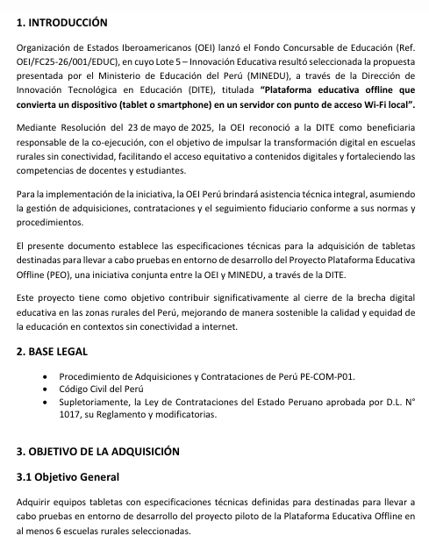

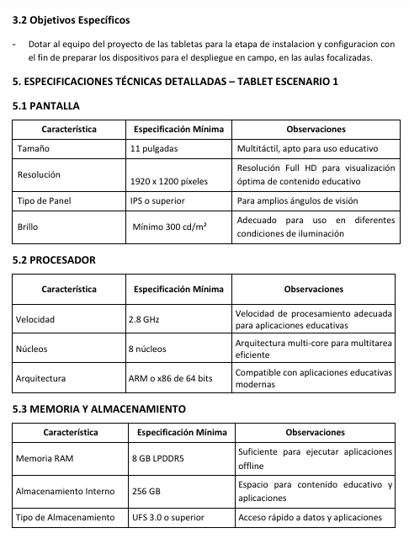
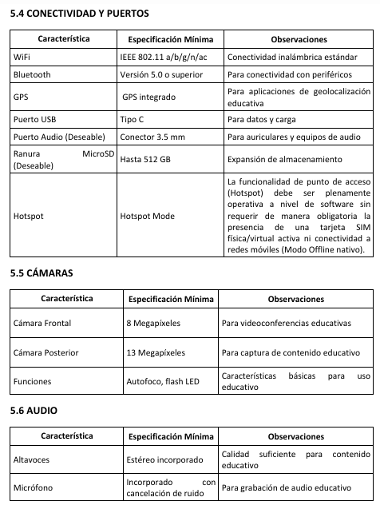
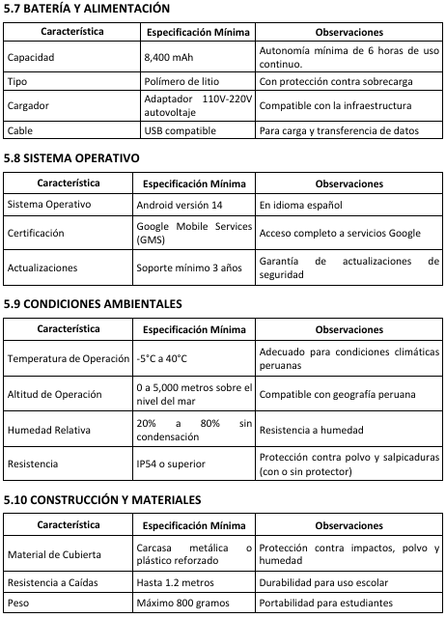
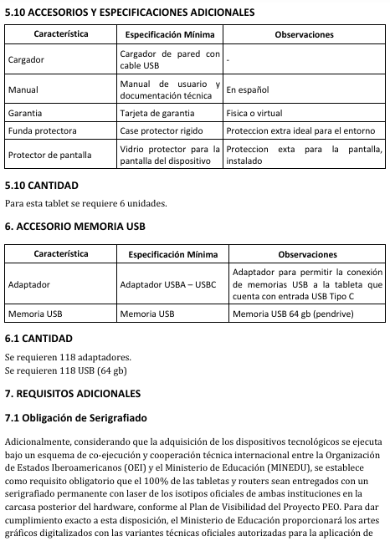
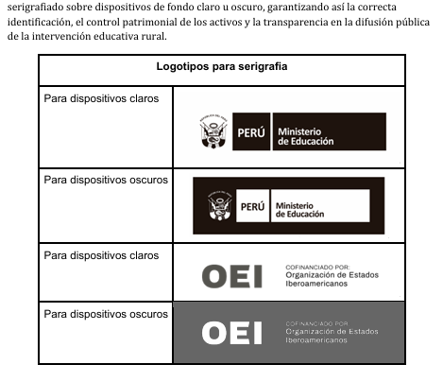
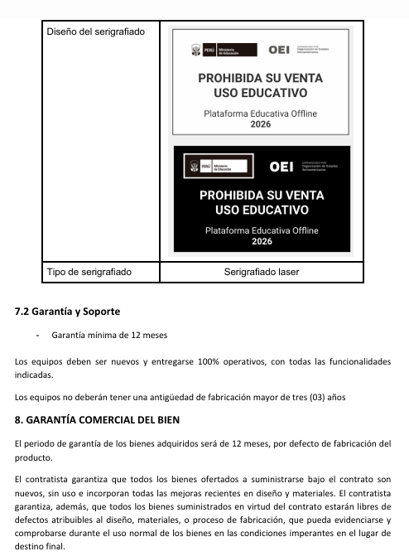
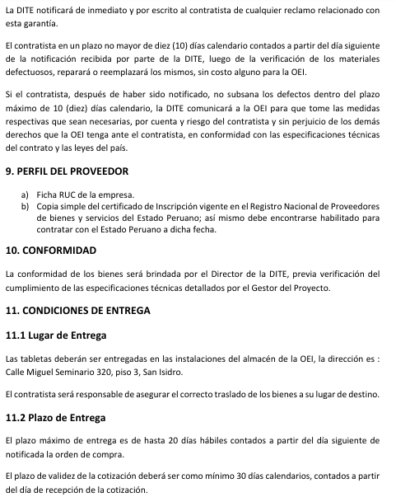



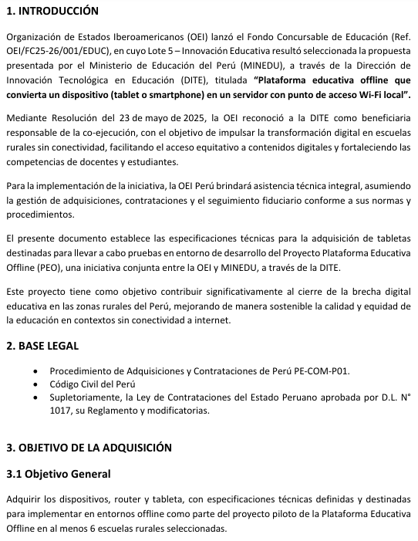
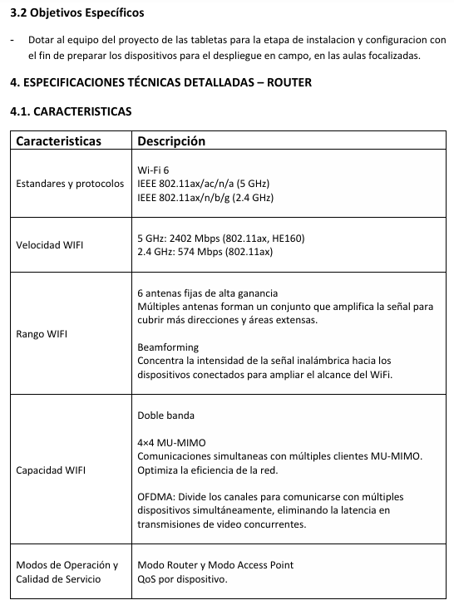
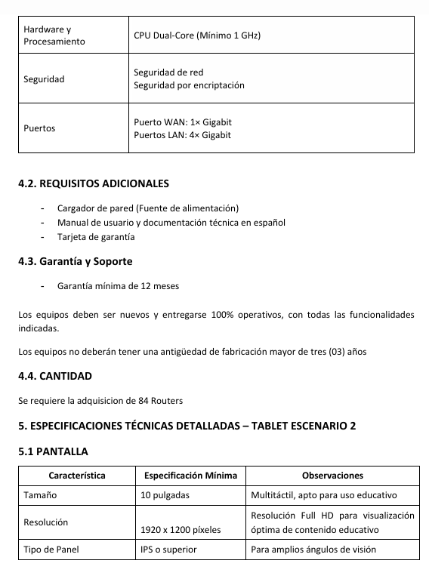
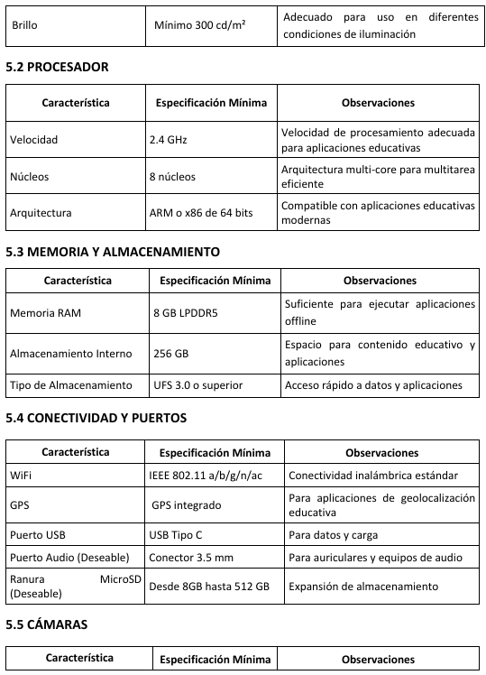
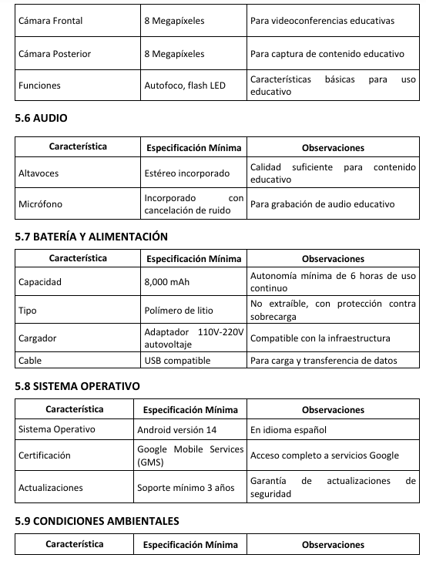
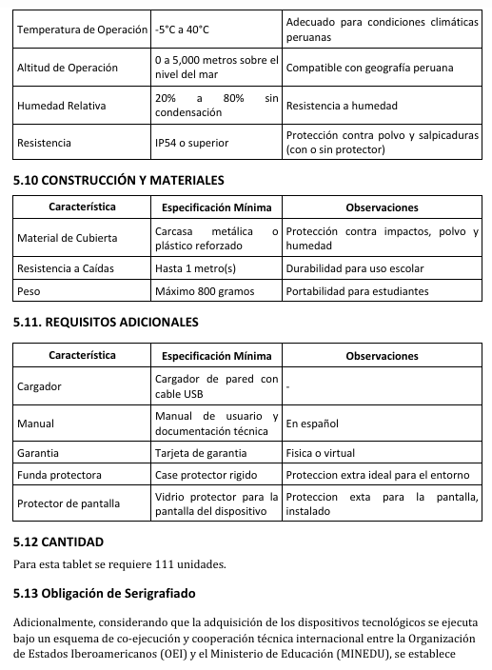
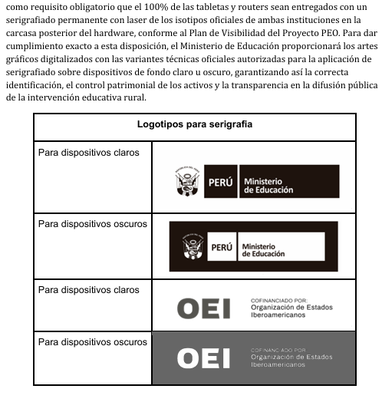
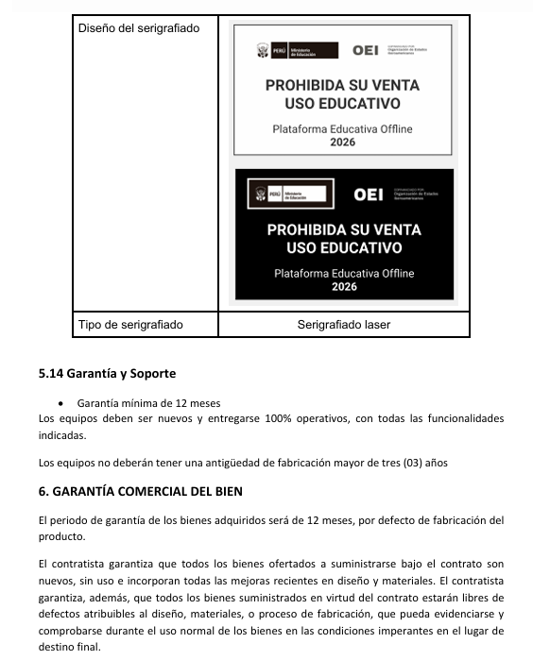

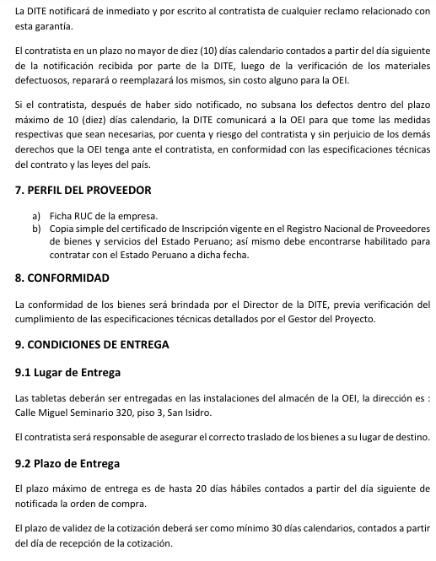

ANEXO I

DECLARACIÓN RESPONSABLE SOBRE LOS CRITERIOS DE EXCLUSIÓN Y CRITERIOS DE SELECCIÓN

[El] [La] abajo firmante [nombre de la persona que firma] en representación
(solo para las personas físicas) en representación propia | (solo para las personas jurídicas) en representación de la persona jurídica siguiente:
Número de pasaporte o de documento único de identidad: («la persona») | Nombre oficial completo: Forma jurídica oficial: Datos registrales: Dirección oficial completa:  Número de registro del IVA:  («la persona»)

- SITUACIÓN DE EXCLUSIÓN RELATIVAS A LA PERSONA
1. Declara que la persona antes mencionada se encuentra en una de las situaciones siguientes: | SÍ | NO
a) ha quebrado, o está sometida a un procedimiento de insolvencia o liquidación, sus activos están siendo administrados por un liquidador o por un tribunal, se halla en concurso de acreedores, sus actividades empresariales han sido suspendidas o se encuentra en cualquier situación análoga, resultante de un procedimiento de la misma naturaleza en virtud de disposiciones legales o reglamentarias nacionales;
b) se ha establecido mediante sentencia firme o decisión administrativa definitiva que la persona ha incumplido sus obligaciones en lo referente al pago2 de impuestos o cotizaciones a la seguridad social, de conformidad con el Derecho aplicable;
c) se ha establecido mediante sentencia firme o decisión administrativa definitiva que la persona es culpable de falta de ética profesional grave por haber infringido la legislación o la reglamentación aplicable o las normas deontológicas de la profesión a la que pertenece, o por cualquier conducta ilícita que afecte significativamente a su credibilidad

profesional, cuando dicha conducta denote un propósito doloso o negligencia grave, con inclusión de cualquiera de las conductas siguientes:

² En relación con el cumplimiento de sus obligaciones tributarias o con la Seguridad Social, se considerará que las empresas se encuentran al corriente en el mismo cuando las deudas estén aplazadas, fraccionadas o se hubiera acordado su suspensión con ocasión de la impugnación de tales deudas.

i) tergiversar de forma fraudulenta o por negligencia la información exigida para verificar la inexistencia de motivos de exclusión o para el cumplimiento de los criterios de selección o para la ejecución de un contrato o acuerdo;
ii) celebrar con otras personas un acuerdo con el fin de falsear la competencia;
iii) vulnerar los derechos de propiedad intelectual;
iv) intentar influir en el proceso de toma de decisiones del Órgano de contratación durante el procedimiento de contratación;
v) intentar obtener información confidencial que pueda conferirle ventajas indebidas en el procedimiento de adjudicación;
d) se ha establecido mediante sentencia firme que es culpable de cualquiera de los actos siguientes:
i) fraude;
ii) corrupción;
iii) conductas relacionadas con una organización delictiva;
iv) blanqueo de capitales o financiación del terrorismo;
v) delitos de terrorismo o delitos ligados a actividades terroristas;
vi) trabajo infantil u otras infracciones relacionadas con la trata de seres humanos;
e) se ha establecido mediante sentencia firme o decisión administrativa definitiva que la persona o entidad ha creado una entidad en otro territorio con la intención de eludir obligaciones fiscales, sociales o cualesquiera otras obligaciones jurídicas de obligado cumplimiento en el lugar de su domicilio social, administración central o centro de actividad principal.
f) se ha establecido mediante sentencia firme o decisión administrativa definitiva que la entidad ha sido creada con la finalidad prevista en la letra e).

- – SITUACIONES DE EXCLUSIÓN RELATIVAS A LAS PERSONAS FÍSICAS O JURÍDICAS CON PODERES DE REPRESENTACIÓN, DE DECISIÓN O DE CONTROL EN RELACIÓN CON LA PERSONA JURÍDICA Y LOS TITULARES
REALES
No aplicable a las personas físicas, los Estados miembros y las autoridades locales

2. El abajo firmante declara que una persona física o jurídica que es miembro del órgano de administración, de dirección o de control de la persona jurídica citada, o que tiene poderes de representación, de decisión o de control en relación con dicha persona jurídica (a saber, los directores de empresas, los miembros de los órganos de dirección o de supervisión y las personas físicas o jurídicas que posean la mayoría de las acciones) o un titular real de la persona jurídica se encuentra en una de las situaciones siguientes: | SÍ | NO | N.A.
Situación contemplada en la letra c) supra (falta profesional grave)
Situación contemplada en la letra d) supra (fraude, corrupción u otras infracciones penales)
Situación contemplada en la letra e) supra (creación de una entidad con la intención de eludir obligaciones legales)
Situación contemplada en la letra f) supra (persona creada con la intención de eludir obligaciones legales)

- – SITUACIONES DE EXCLUSIÓN RELATIVAS A LAS PERSONAS FÍSICAS O JURÍDICAS QUE ASUMEN UNA RESPONSABILIDAD ILIMITADA POR LAS
DEUDAS DE LA PERSONA JURÍDICA
3. declara que una persona física o jurídica que asume una responsabilidad ilimitada por las deudas de la persona jurídica antes indicada se encuentra en una de las situaciones siguientes. En caso afirmativo, indique en el anexo de esta declaración el/los nombre(s) de las personas interesadas con una breve explicación.]: | SÍ | NO | N.A.
Situación contemplada en la letra a) supra (quiebra)
Situación contemplada en la letra b) supra (incumplimiento en lo referente al pago de impuestos o cotizaciones a la seguridad social)

